Об утверждении проекта (схемы) зонирования земель, границ оценочных зон и поправочных коэффициентов к базовым ставкам платы за земельные участки села Аулиеколь и населенных пунктов Аулиекольского района
Решение маслихата Аулиекольского района Костанайской области от 17 ноября 2023 года № 99. Зарегистрировано в Департаменте юстиции Костанайской области 27 ноября 2023 года № 10092
В соответствии со статьями 8, 11 Земельного кодекса Республики Казахстан Аулиекольский районный маслихат РЕШИЛ:
1. Утвердить проект (схему) зонирования земель села Аулиеколь и населенных пунктов Аулиекольского района, согласно приложениям 1, 2 к настоящему решению.
2. Утвердить границы оценочных зон и поправочные коэффициенты к базовым ставкам платы за земельные участки села Аулиеколь и населенных пунктов Аулиекольского района, согласно приложениям 3, 4 к настоящему решению.
3. Настоящее решение вводится в действие по истечении десяти календарных дней после дня его первого официального опубликования.
Председатель районного маслихата | Д. Койшибаев
Приложение 1
к решению Аулиекольский
районный маслихат
от 17 ноября 2023 года
№ 99
Проект (схема) зонирования земель села Аулиеколь

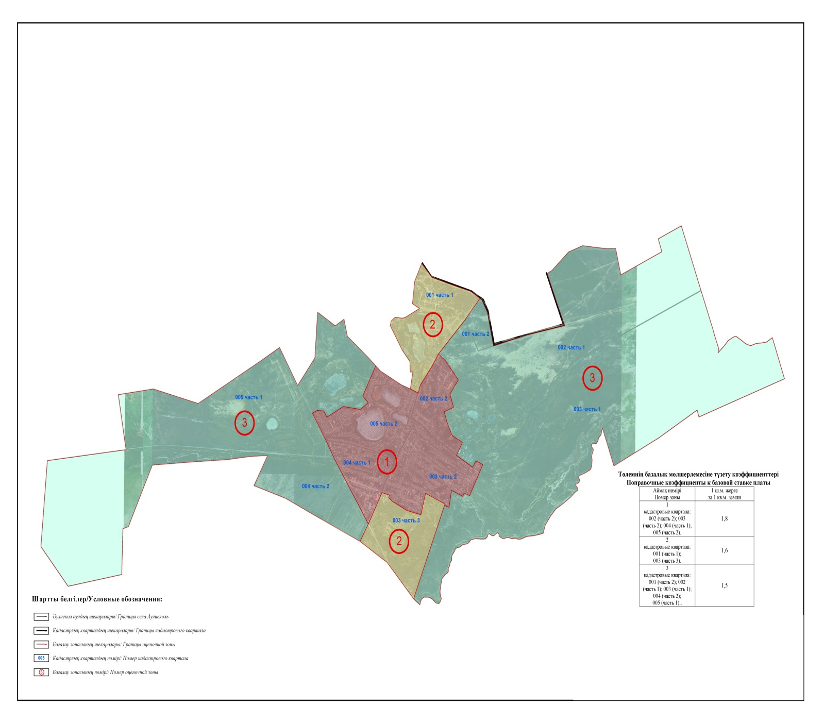

Приложение 2
к решению Аулиекольский
районный маслихат
от 17 ноября 2023 года
№ 99
Проект (схема) зонирования земель населенных пунктов Аулиекольского района

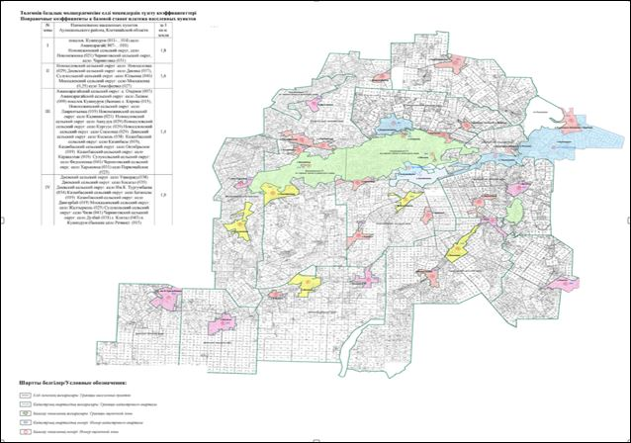

Приложение 3
к решению Аулиекольский
районный маслихат
от 17 ноября 2023 года
№ 99
Границы оценочных зон и поправочные коэффициенты к базовым ставкам платы за земельные участки села Аулиеколь
№ | Номер зоны | Границы оценочных зон | Поправочные коэффициенты
1 | I | улица Баймагамбетова, улица Восточная, улица Джамбула, улица Кирова, улица 1 Мая, улица Молодежная, улица Кустанайская, улица Ауэзова, улица 10-я Пятилетка, улица С. Карабалуан батыра (002)  улица Шакшак Жанибек батыра, улица Е. Асанбаева, улица Астана, улица Амангельды, улица Гагарина, улица К. Шамшиева, улица Байтурсынова (003)  улица Мамедова, улица. Алтынсарина, улица Индустриальная, улица С. Еркимбаева, улица Дорожная, улица Есенина (004)  улица Юбилейная, улица Байтерек, улица Комарова, улица Лесная, улица Украинская (005) | 1,8
2 | II | улица Баймагамбетова, улица Заводская, улица 50 лет ВЛКСМ, улица Прибрежная, улица Шаяхметова, ул. Салыка Молдахметова, улица Тургумбаева (001)  улица Фаризова, улица Песчанная, улица Терешковой, улица Энергетиков, улица Дружбы, улица Абая (003)  улица Майлы Тойкожаулы, улица Медета Досымханова, микрорайон "Бірлік", улица Гагарина, улица К. Шамшиева, улица Амангельды, улица Байтурсынова (005) | 1,6
3 | III | улица Баймагамбетова, улица Восточная, улица Джамбула, улица Кирова, улица 1 Мая, улица Молодежная (001)  улица Кустанайская, улица Ауэзова, улица Саржетим Карабалуан батыра, улица 10-я Пятилетка, улица Шакшак Жанибек батыра, улица Е. Асанбаева, улица Астана (002)  улица Амангельды, улица Гагарина (003)  ул. Куаныша Шамшиева, трасса Костанай-Аулиеколь-Сурган, дорога Аулиеколь - Тимофеевка (004)  улица Дорожная, улица Затобольская, улица Строительная, улица Есенина, улица Юбилейная, улица Комарова (005) | 1,5
Приложение 4
к решению Аулиекольский
районный маслихат
от 17 ноября 2023 года
№ 99
Границы оценочных зон и поправочные коэффициенты к базовым ставкам платы за земельные участки населенных пунктов Аулиекольского района
№ | Номер зоны | Границы оценочных зон | Поправочные коэффициенты
1 | I | поселок Кушмурун (011-014)  село Аманкарагай (007-010)  село Новонежинка (021)  село Черниговка (031) | 1,8
2 | II | село Новоселовка (029)  село Диевка (037)  село Юльевка (040)  село Москалевка (025) село Тимофеевка (027) | 1,6
3 | III | село Озерное (007)  село Лесное (009)  поселок Кушмурун (015)  село Лаврентьевка (019)  село Калинин (021)  село Аккудук(021)  село Кургуус (021)  село Сосновка (029)  село Косколь (038)  село Казанбасы (019)  село Октябрьское (019)  село Каракалпак (019)  село Федосеевка (041)  село Харьковка (031) село Первомайское (023) | 1,5
4 | IV | село Ушкарасу (038)  село Косагал (035)  село К. Тургумбаева (034)  село Баганалы (019)  село Дангербай (019)  село Жалтырколь (025)  село Чили (041)  село Дузбай (031)  село Коктал (043)  поселок Кушмурун (015) | 1,0

© 2012. РГП на ПХВ «Институт законодательства и правовой информации Республики Казахстан» Министерства юстиции Республики Казахстан

